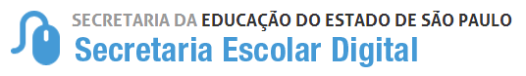

Tutorial

CADASTROS E HOMOLOGAÇÃO
DE BARREIRAS FÍSICA

Lembrete: O Centro de Serviços de Apoio ao Aluno - CESAP, reforça a responsabilidade das Unidades Escolares, e suas respectivas Diretorias de Ensino, na indicação e homologação dos alunos que serão beneficiados pela concessão do transporte escolar em 2017, procedimento esse que deverá ser feito em observância à Resolução SE nº 27 que “Disciplina a concessão de transporte escolar para assegurar aos alunos o acesso às escolas públicas estaduais”.

Tutorial – 2018
Cadastro e Homologação de Barreira Física

Neste tutorial estaremos apresentando os procedimentos e regras consideradas no sistema SED para os cadastros e homologação de barreira física.

- Cadastro da Barreira Física.

A Diretoria de Ensino deverá acessar a Secretaria Escolar Digital –SED _ Menu:
- Início > Serviços Escolares > Transporte Escolar > Cadastro de Rota, Veículo e Viagem > Gerenciamento de Barreiras.

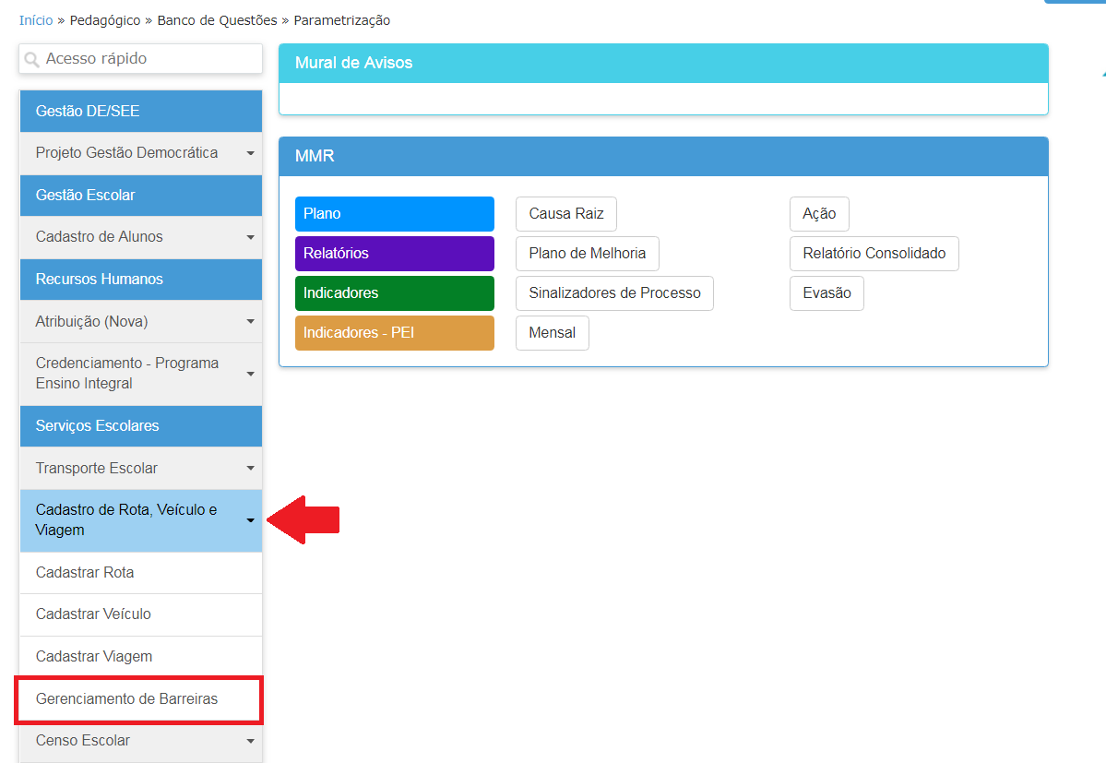

Para cadastrar a Barreira Física, clique em “Adicionar”
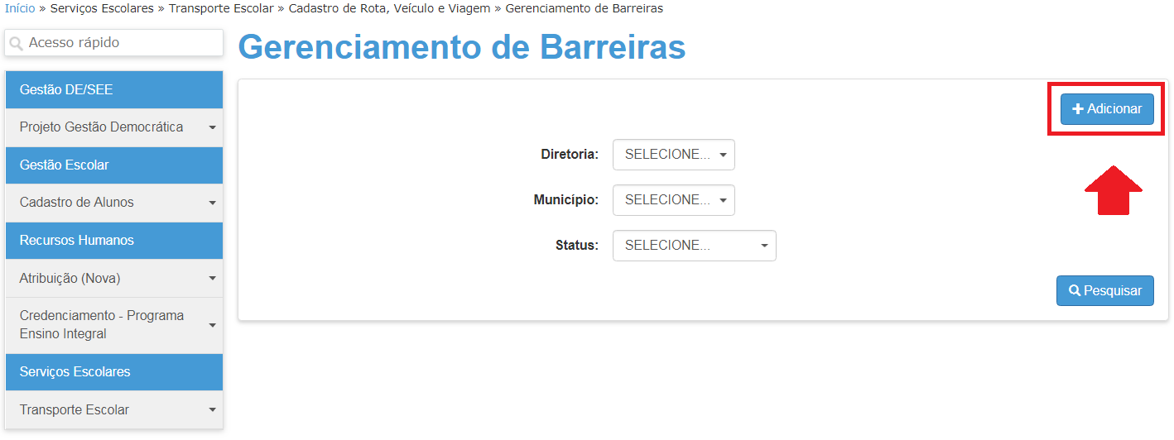
Abrirá a tela para cadastro da barreira.
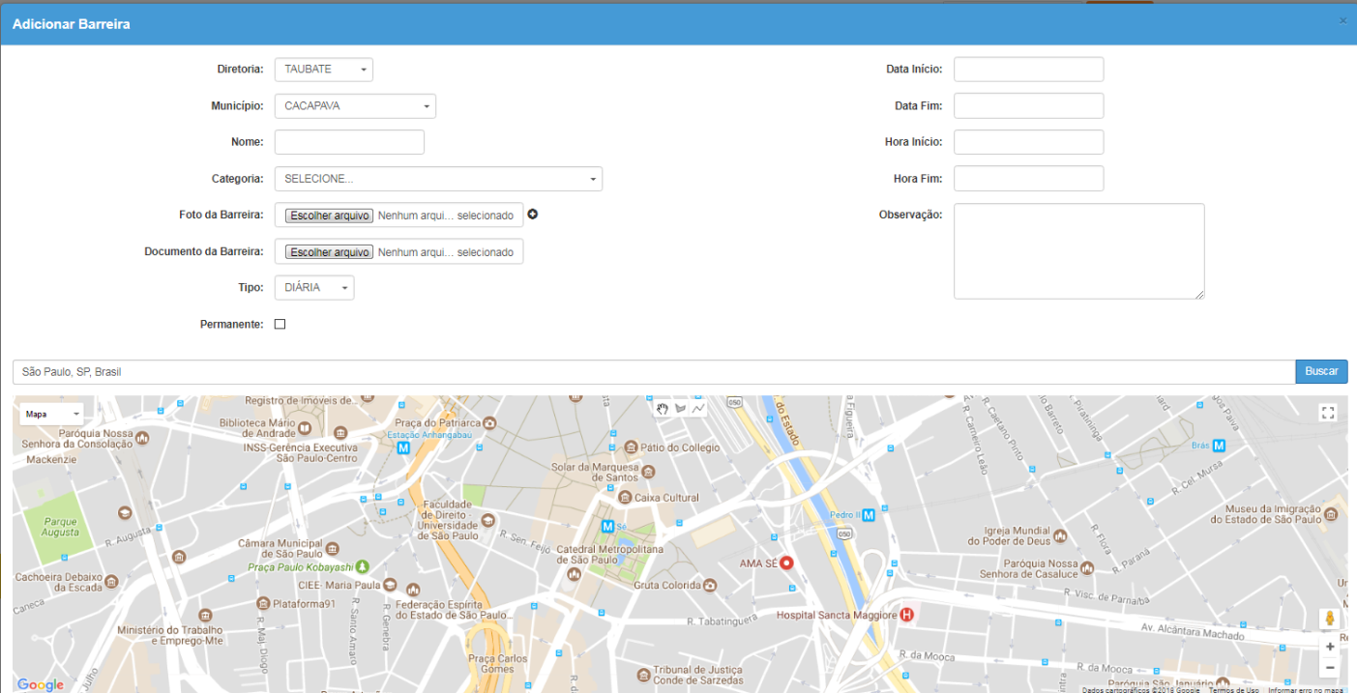
Preencha os dados da Barreira.
- Nome da Barreira: O nome poderá ser a própria barreira.
- Categoria: As categorias das barreiras estão de acordo com a Resolução SE nº 27, 09-05-2011.
- Foto da Barreira: “Opcional” auxiliará para validação da Barreira.
- Documento da Barreira: “Opcional” está opção permitirá a inclusões de solicitação ou relatório.
- Tipo: Apontará a frequência da Barreira _ DIÁRIA – SEMANAL – MENSAL – ANUAL.

IMPORTANTE
Para cada “Tipo” selecionado será aplicado um procedimento no cadastro nos itens 7,8,9 e 10.

- “Permanente”: Deverá ser selecionado caso a barreira seja interrupta
- Data Início: Poderá ser incluída a data de solicitação.
- Data Fim.
- Hora Início.
- Hora Fim.
- Observação.

Após preencher os dados da barreira, no mapa pesquise o endereço do local da barreira e clique em “Buscar”

Localizando o endereço desejado, clique nos ícones para desenhar a barreira.
- “Mãozinha” – Selecionar a barreira desenhada incorretamente para exclusão.
- “Desenhar forma” – Poderá desenhar barreiras de perimetro.
- “Desenha linha” - Desenhará a barreira em único sentido (ex.: Rua sem calçada)

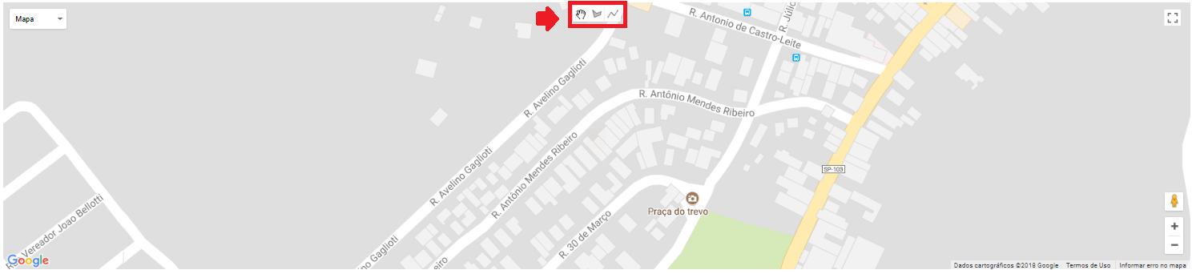

Desenhando a barreira no mapa, clique em “Salvar”.
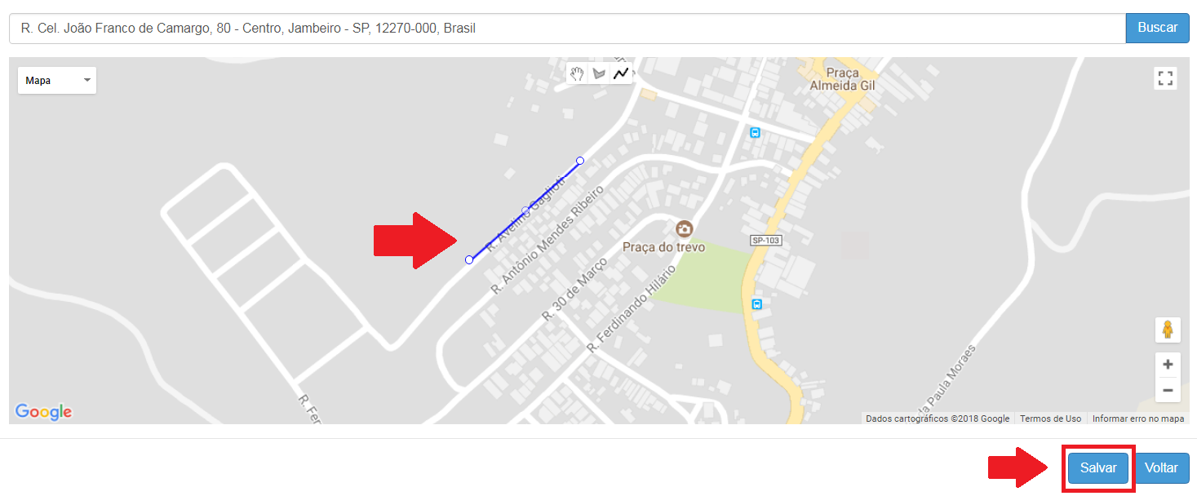

Pronto!!!!!! Barreira Cadastrada.

HOMOLOGAÇÃO DA BARREIRA FÍSICA
As homologações das barreiras cadastradas serão realizadas pela própria Diretoria de Ensino.
Acessando a tela de Gerenciamento de Barreiras, preencha as informações do filtro (Diretoria – Município – Status) e clique em “Pesquisar”.
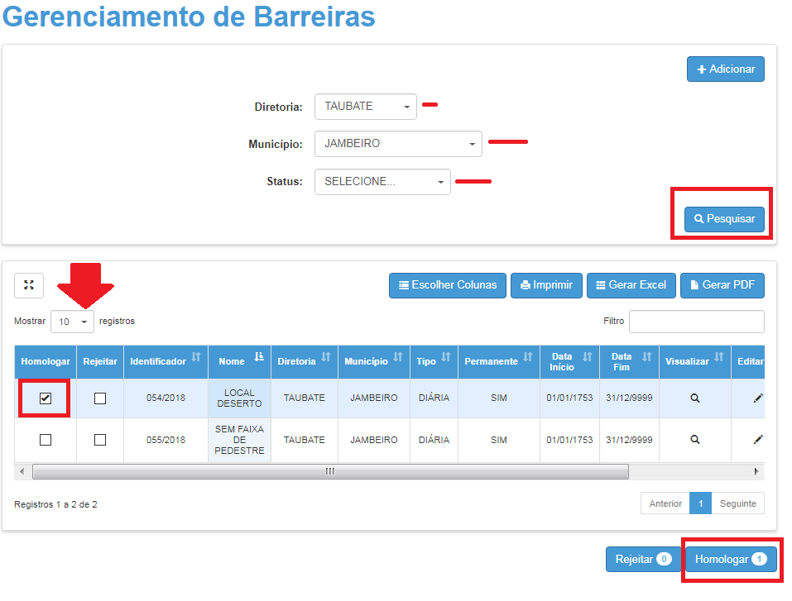

Ao pesquisar, buscará as barreiras cadastradas, e aparecerá as opções de “Homologar” e “Rejeitar” selecione a opção desejada e confirme a ação.

